МКОУ «Новокаякентская СОШ»
с. Новокаякент
Каякентский район Республика Дагестан

ОГЭ. Задание 16. «Поведение и психология человека. Высшая нервная деятельность. Рефлексы»
(для учащихся 9 классов)

Автор: учитель биологии
МКОУ «Новокаякентская СОШ»
Умалатова Равганият Бийбулатовна

с.Новокаякент
2017 г.

Пояснительная записка
Данный материал ОГЭ. Задание 16. «Поведение и психология человека. Высшая нервная деятельность. Рефлексы» рекомендуется для учащихся 9 класса. Материал включает вопросы с выбором одного правильного ответа. Данный материал можно использовать для подготовки к ОГЭ. Работа включает 12 вопросов.
Задачи: проверить знания и умение учащихся правильного выбора одного правильного ответа на вопрос.
Деятельность учащихся: написание учащимися тестирования.
Деятельность учителя: обеспечение каждого учащегося листом с текстом тестирования. Объяснение хода выполнения работы. Проверка работ. Анализ ответов.
Оборудование: раздаточный материал с тестами.
ОГЭ. Задание 16. «Поведение и психология человека. Высшая нервная деятельность. Рефлексы»
1. Этология – это наука о
1) поведении животных
2) типах темперамента
3) взаимоотношениях организма и среды
4) развитие организма
Ответ:

2. Лучше всего кора головного мозга развита у
1) птиц
2) пресмыкающихся
3) рыб
4) млекопитающих
Ответ:

3. Инстинкт – это
1) генетически запрограммированное поведение
2) поведение, обусловленное целенаправленным обучением
3) совокупность наследственных и приобретенных моделей поведения
4) приобретенный в течение жизни опыт
Ответ:

4. Что служит примером условного торможения?
1) отдергивание руки острого лезвия ножа
2) потеря навыка катания на роликовых коньках
3) задержка дыхания при погружении в холодную воду
4) прекращение пережевывания пищи при внезапной встречи с другом
Ответ:

5. Укажите пример условного торможения
1) спортсмен после соревнований идет спать
2) невольник забыл родной язык
3) при виде яблока выделяется слюна
4) в ответ на удар боксер атакует соперника
Ответ:

6.Не передается по наследству от предков к потомству

1) условные рефлексы
2) безусловные рефлексы
3) цвет и форма глаз
4) инстинкты
Ответ:

7.Подвижный, возбудимый, страстный человек - это
1) флегматик
2 сангвиник
3) меланхолик
4) холерик
Ответ:

8. Примером динамического стереотипа служит
1) выделение слюны при виде пищи
2) вождение автомобиля
3) внезапное решение человеком сложной задачи
4) полет ночного насекомого на яркий свет

Ответ:

9. О каком периодически повторяющемся функциональном состоянии человека И.М. Сеченова сказал: «небывалые комбинации бывалых впечатлений»?
1) эмоции
2) внимание
3) память
4) сновидение

Ответ:

10. Рассмотрите рисунок, на котором изображен шимпанзе, пытающийся
с помощью палки приблизить к себе банан. Как называется такая форма поведения?

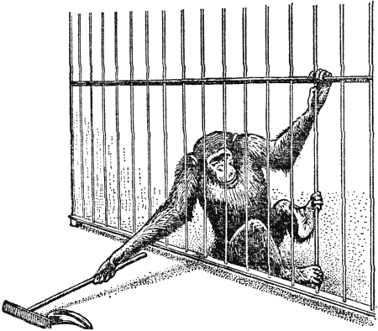
1) элементарная рассудочная деятельность
2) условный рефлекс
3) безусловный рефлекс
4) инстинкт

Ответ:

11.Согласно учению И.П. Павлова о ВНД ко второй сигнальной системе относят
1) описание яблонь, прочитанное в справочнике по садоводству
2) изображение яблони на холсте, который рассматривает посетитель
3) запах цветущей яблони, воспринимаемый человеком
4) вкус яблок с яблонь, растущей за окном на даче

Ответ:

12. Рассмотрите рисунок, на котором изображен эксперимент с мышами. Подопытная мышь (внизу) получает слабый удар током и при этом слышит звуковой сигнал. Контрольная мышь (вверху) не получает болевых стимулов,
и звуковой сигнал ее совершенно не пугает. Чем является звуковой
сигнал для контрольной мыши в начале эксперимента?

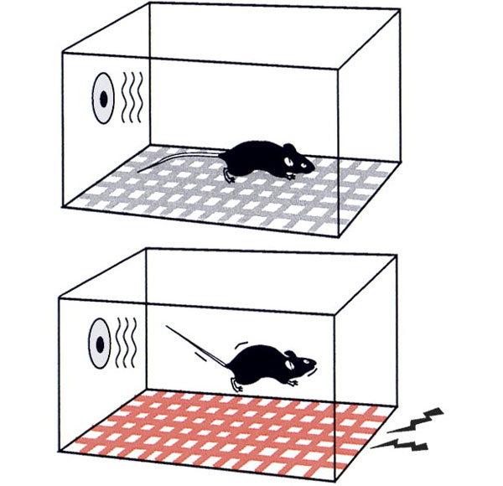

1) внутренним торможение
2) условным раздражителем
3) внешним торможением
4) безразличным раздражителем
Ответ:

Источники информаций:
1.Биология. Общие закономерности. 9 кл. С.Г. Мамонтов, В.Б.Захаров, Н.И. Сонин. -М.: Дрофа,2002 г. 288 с.
2.ОГЭ 2017.Биология: тематические тренировочные задания: 9 класс/
Г.И. Лернер.- Москва : Эксмо, 2016 .- 272 с.
3. ОГЭ. Биология: типовые экзаменационные варианты: О -30 вариантов / под ред. В.С. Рохлова .-М.: Издательство «Национальное образование», 2017.- 400
4.Биология. 8-11 классы. Человек и его здоровье. Подготовка к ЕГЭ и ГИА. Тематические тесты, тренировочные задания: учебно- методическое пособие/
А.А Кириленко.- ИЗД. 2-е.-Ростов н/Д: Легион, 2013.-298 с.
5.https://www.wikireading.ru/img/204438_29_i_036.png 6.http://elementy.ru/images/news/fear_memory_erasure_600.jpg эксперимент с мышами

